Рекомендации к спортивной форме на физкультуре
Уроки физической культуры проходят в специально оборудованных спортзалах, также на спортивной, специально оборудованной площадке.
В школе физкультура продолжает развивать ловкость, навыки участия в разных командных играх, силу и движение рук и ног, а также выносливость. Занятия физкультурой не дадут сидеть на месте, они помогают нам почувствовать физическую нагрузку, и получить от этого удовольствие. Для того, чтобы ваш ребенок получал максимальную пользу от уроков, вам необходимо проявить заботу и приобрести спортивную форму согласно требованиям.
Требования к одежде для урока физкультуры:
- Для занятий в спортивном зале: белая футболка, черные (темные) спортивные брюки;
- должна впитывать пот;
- должна иметь длину, позволяющую выполнять свободно разные физические движения;
- должна быть лёгкой и удобной, должна быть чистой.
Требования, к обуви:
- подошва кроссовок должна быть толстой и упругой;
- с нескользкой белой подошвой;
- кроссовки изготовлены из мягкой ткани;
- кроссовки должны иметь супинатор.
Спортивная одежда должна быть удобной и не тесной, поэтому перед покупкой любой спортивной вещи сначала померяйте её, убедитесь, что она вам подходит.
Спортивная обувь должна не давить и не натирать, должна быть удобной и не слишком тяжёлой. Во время занятий бегом должно быть легко и удобно поднимать ноги. На обуви не экономьте, лучше купить качественную обувь, это обезопасит ребенка от возможных травм.

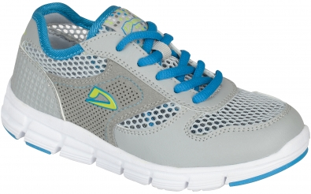 | 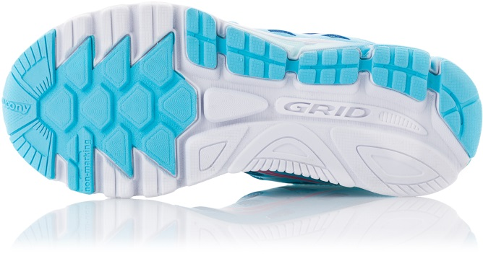
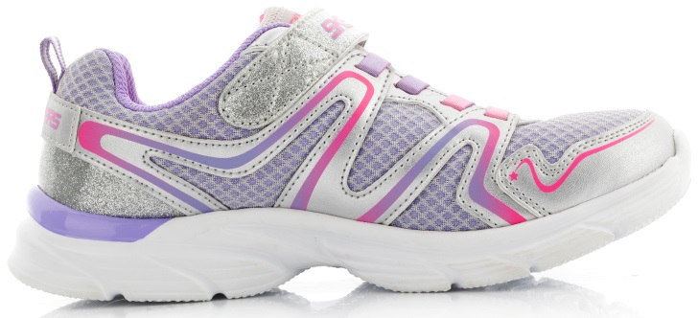 | 